ДГАраспВ соответствии со статьями 8, 46 Градостроительного кодекса Российской Федерации, на основании заявления Медведева Владимира Сергеевича от 26 сентября 2018 г. № 059-22-01-31-2963:

О внесении изменений в распоряжение заместителя главы администрации города Перми – начальника департамента градостроительства и архитектуры от 11.11.2016 № СЭД-22-01-03-1509 «О подготовке документации

по планировке территории, ограниченной ул. Строителей,

ул. Желябова, проспектом Парковым, ул. Рыночной 2-ой

в Дзержинском районе города Перми»

СЭД-059-22-01-03-700

29.10.2018

1. Внести в распоряжение заместителя главы администрации города Перми – начальника департамента градостроительства и архитектуры   
от 11 ноября 2016 г. № СЭД-22-01-03-1509 «О подготовке документации по планировке территории, ограниченной ул. Строителей, ул. Желябова, проспектом Парковым, ул. Рыночной 2-ой в Дзержинском районе города Перми» следующие изменения:

1.1. наименование изложить в следующей редакции:

«О подготовке проекта планировки территории и проекта межевания территории, ограниченной ул. Строителей, ул. Желябова, проспектом Парковым, ул. 2-ой Рыночной в Дзержинском районе города Перми»;

1.2. пункт 1 изложить в следующей редакции:

«1. Медведеву Владимиру Сергеевичу за счет собственных средств осуществить подготовку проекта планировки территории и проекта межевания территории, ограниченной ул. Строителей, ул. Желябова, проспектом Парковым, ул. 2-ой Рыночной в Дзержинском районе города Перми.»;

1.3. в пункте 2 слова «сроках подготовки и содержании документации по планировке территории» заменить словами «сроках подготовки и содержании проекта планировки территории и проекта межевания территории»;

1.4. пункт 3.2 изложить в следующей редакции:

«3.2. в течение 14 календарных дней со дня официального опубликования настоящего распоряжения с учетом поступивших от физических или юридических лиц предложений о порядке, сроках подготовки и содержании проекта планировки территории и проекта межевания территории, обеспечить подготовку, утверждение и выдачу технического задания на разработку проекта планировки территории и проекта межевания территории, указанных в пункте 1 настоящего распоряжения;»;

1.5. в пункте 3.3 слова «обеспечить рассмотрение подготовленной документации по планировке территории» заменить словами «обеспечить рассмотрение подготовленных проекта планировки территории и проекта межевания территории»;

1.6. в пункте 3.4 слова «в отношении документации по планировке территории» заменить словами «в отношении проекта планировки территории и проекта межевания территории»;

1.7. в пункте 4 слова «разместить сведения о подготовке документации по планировке территории» заменить словами «разместить сведения о подготовке проекта планировки территории и проекта межевания территории»;

1.8. приложение изложить в редакции согласно приложению к настоящему распоряжению.

2. Отделу планировки территорий управления территориального планирования и механизмов реализации департамента градостроительства и архитектуры администрации города Перми обеспечить опубликование настоящего распоряжения в печатном средстве массовой информации «Официальный бюллетень органов местного самоуправления муниципального образования город Пермь» и на официальном сайте муниципального образования город Пермь в информационно-телекоммуникационной сети Интернет в течение 3 календарных дней со дня принятия настоящего распоряжения.

3. Управлению информационного обеспечения градостроительной деятельности департамента градостроительства и архитектуры администрации города Перми разместить сведения о подготовке проекта планировки территории и проекта межевания территории в информационной системе обеспечения градостроительной деятельности города Перми в течение 14 календарных дней со дня вступления в силу настоящего распоряжения.

4. Настоящее распоряжение вступает в силу со дня официального опубликования в печатном средстве массовой информации «Официальный бюллетень органов местного самоуправления муниципального образования город Пермь».

5. Контроль за исполнением настоящего распоряжения оставляю за собой.

М.В. Норова

Приложение

к распоряжению начальника департамента градостроительства и архитектуры администрации города Перми

от 29.10.2018 № СЭД-059-22-01-03-700

**ТЕРРИТОРИЯ**

**ограниченная ул. Строителей, ул. Желябова, проспектом Парковым,   
ул. 2-ой Рыночной в Дзержинском районе города Перми, площадью 2,29 Га**

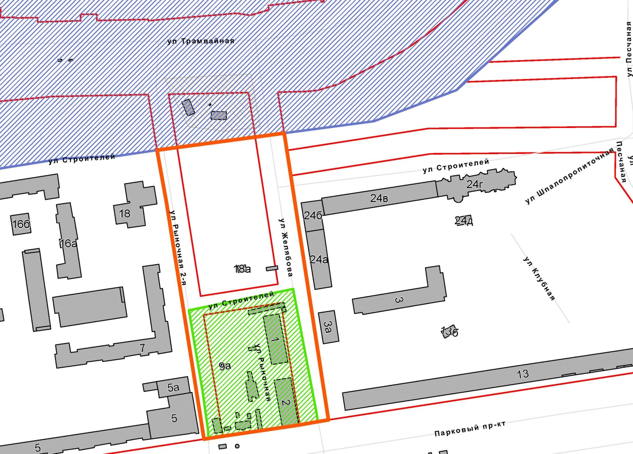

|  |  |
| --- | --- |
| 311 | – граница территории для подготовки проекта планировки территории и проекта межевания территории  – разработка документации по планировке территории  (статус: разрабатываемый)  – территория, в отношении которой ранее было принято решение о подготовке документации по планировке территории в соответствии с распоряжением заместителя главы администрации города Перми – начальника департамента градостроительства и архитектуры  от 11 ноября 2016 г. № СЭД-22-01-03-1509 |